软件需求规格说明书

兴趣小队

文件状态：  [√] 草稿  [ ] 正式发布  [ ] 正在修改 | 文件标识： | QST-班号-INTEREST-TEAM-DOC-RS
文件状态：  [√] 草稿  [ ] 正式发布  [ ] 正在修改 | 当前版本： | 1.0
文件状态：  [√] 草稿  [ ] 正式发布  [ ] 正在修改 | 作 者： | 兴趣小队项目组
文件状态：  [√] 草稿  [ ] 正式发布  [ ] 正在修改 | 完成日期： | 2026-09-12
文件状态：  [√] 草稿  [ ] 正式发布  [ ] 正在修改 | 批 准 人： | 待评审填写
文件状态：  [√] 草稿  [ ] 正式发布  [ ] 正在修改 | 批准日期： | 待评审填写
文件状态：  [√] 草稿  [ ] 正式发布  [ ] 正在修改 | 签 字： | 待评审签字
兴趣小队项目组

变更历史

序号 | 版本 | 变更日期 | 变更内容 | 变更者
1 | 1.0 | 2026-09-12 | 依据项目当前实现编制软件需求规格说明书 | 兴趣小队项目组
2
3
4
5
6
7
8
9
10
11
12

目 录

0. 文档介绍 3
0.1 文档目的 3
0.2 文档范围 3
0.3 读者对象 3
0.4 参考文档 3
0.5 术语与缩写解释 3
1. 项目概述 4
1.1产品介绍 4
1.2 产品范围 4
1.3用户群体及角色 4
1.4 运行环境 5
1.5 假设、依赖和约束 5
2. 产品的功能性需求 6
2.1 整体业务流程图／用例图 6
2.2 功能性需求分类 6
2.3 功能类别 A 6
2.3.xf 功能 X 6
2.3.xu 用例 Y 7
2.4 功能类别 B 8
3. 产品的非功能性需求 8
3.1 用户界面需求 8
3.2 性能需求 8
3.3 产品质量需求 9
3.4 其他需求 9
4. 接口 9
附录A：需求建模与分析报告 10
A.1 需求模型1 10
A.n 需求模型N 10
附录B：需求跟踪矩阵 11
附录C：需求确认 12

0. 文档介绍

0.1 文档目的
本文档完整定义“兴趣小队”软件的业务目标、产品边界、用户角色、功能、接口、数据及非功能性需求，作为设计、开发、联调、测试、验收、部署和维护的统一依据。
本文档同时用于课程项目评审，所有已实现能力均以当前 HarmonyOS 客户端、Spring Boot 后端和 MySQL 数据库源码为准。

0.2 文档范围
本文档覆盖 HarmonyOS Stage 模型客户端、Spring Boot REST 服务、MySQL 数据库、HTTP/JSON 接口、文件上传、定位与地图支撑能力。
产品范围包括账号、活动发现与管理、报名与成员、好友申请、一对一聊天和个人中心；不包含支付、群聊、商业运营后台、短信和第三方社交登录。

0.3 读者对象
读者包括项目负责人、评审教师、HarmonyOS 客户端开发人员、后端与数据库开发人员、测试人员以及部署维护人员。
读者应使用本文档确认产品范围、实现约束、接口协议、验收目标和需求追踪关系。

0.4 参考文档
本文档编制所依据的项目资料如下：
[REF-01] 兴趣小队 HarmonyOS 客户端源码及 build-profile.json5、module.json5。
[REF-02] 兴趣小队 Spring Boot 后端源码、application.yml 及控制器接口。
[REF-03] MySQL schema.sql、项目 README 和阶段环境评审文档。

0.5 术语与缩写解释
缩写、术语 | 解 释
SRS | Software Requirements Specification，软件需求规格说明书。
ArkTS / ArkUI | HarmonyOS 应用语言与声明式 UI 框架。
Stage 模型 | 本项目采用的 HarmonyOS 应用模型。
API 12 | targetSdkVersion 与 compatibleSdkVersion 为 5.0.0(12)。
REST API | 客户端通过 HTTP/JSON 调用的服务端接口。
BaseUrl | 客户端后端服务基础地址，当前开发配置为局域网地址和 8081 端口。

1. 项目概述

1.1 产品介绍
“兴趣小队”是一款面向学生和兴趣社群的 HarmonyOS 活动组织与社交应用。
用户可围绕运动、学习、娱乐和公益等主题发现或创建活动，完成报名、评论、成员查看、好友申请和一对一聊天。
项目采用 HarmonyOS ArkTS/ArkUI 客户端、Spring Boot 3.3.13 服务端和 MySQL 8.0 数据库，以课程实践中的完整前后端联调为开发背景。

1.2 产品范围
产品特征：四 Tab 移动端导航，围绕活动生命周期整合位置、成员关系和社交沟通。
- 应当包含：注册登录、资料编辑、活动列表/推荐/搜索/附近/详情/评论/导航、活动发布/编辑/删除、报名和成员、好友申请、好友列表与聊天。
- 不包含：支付、短信、群聊、商业运营后台、复杂推荐算法和 iOS/Android 客户端。
- 适用领域：校园兴趣活动、学生社团和小规模兴趣社群；不适用于强监管票务和大型商业活动运营。
- 产品目标：降低兴趣活动发布、发现和组队成本，并保留活动前后的沟通通道。
- 产品收益：交付可编辑客户端、后端、数据库脚本、接口协议及配套项目文档。
公网部署时客户端 BaseUrl 应改为 HTTPS 域名，MySQL 只允许后端访问。

1.3 用户群体及角色
目标用户具备基本智能手机操作能力，核心界面应提供清晰导航、即时反馈和低学习成本。
访客可注册和登录；注册用户可使用完整活动与社交功能；活动创建者还可管理本人活动和成员。
系统维护人员负责后端、数据库、上传目录、地图运行时配置和部署环境，不直接参与普通业务操作。
各角色职责如下表，角色权限必须由登录状态、资源所有权和业务关系共同约束。

角色名称 | 职责描述
访客 | 查看登录/注册页面，创建账号并登录系统。
注册用户 | 浏览、搜索、报名、评论、发布活动，维护资料，申请好友并聊天。
活动创建者 | 在注册用户能力基础上编辑/删除本人活动并查看或添加活动成员。
系统维护人员 | 维护 Spring Boot、MySQL、上传目录、地图配置、日志和备份。

1.4 运行环境
系统采用客户端—服务端—数据库三层运行方式，软硬件环境要求如下表。

需求名称 | 详细要求
客户端开发环境 | DevEco Studio 5.0.3.500；Stage 模型；ArkTS/ArkUI；HarmonyOS API 12。
客户端运行环境 | HarmonyOS API 12 兼容设备或 DevEco 模拟器，具备网络和位置权限。
后端运行环境 | Java 17、Spring Boot 3.3.13，默认监听 8081。
数据库环境 | MySQL 8.0，默认 127.0.0.1:3307/iteam01，由部署者提供凭据。
网络环境 | 开发期同一局域网；异地使用时部署 HTTPS 公网域名，仅开放 80/443。
外部配置 | UPLOAD_DIRECTORY、HMS_MAP_API_KEY、HMS_MAP_ACCESS_TOKEN 均由运行环境提供。

1.5 假设、依赖和约束
假设：用户具备可用账号、网络连接和 HarmonyOS 设备；定位场景中系统位置服务及模拟位置或真实定位可用。
依赖：客户端依赖 Spring Boot 服务；服务端依赖 MySQL、上传目录和地图运行时配置；地图页面依赖 HMS 地图能力。
约束：客户端使用 API 12 Stage 模型；现有接口路径及 { success, info, obj } 响应结构必须兼容；上传单文件不超过 5MB。
安全约束：密码使用 BCrypt；数据库密码、用户密码、Token 和地图密钥不得写入源码、文档、截图或日志；公网部署应使用 HTTPS。

2. 产品的功能性需求

2.1 整体业务流程图／用例图
系统整体业务围绕账号进入、活动发现与组织、成员关系和好友沟通展开。以下图表均依据当前项目真实实现绘制。

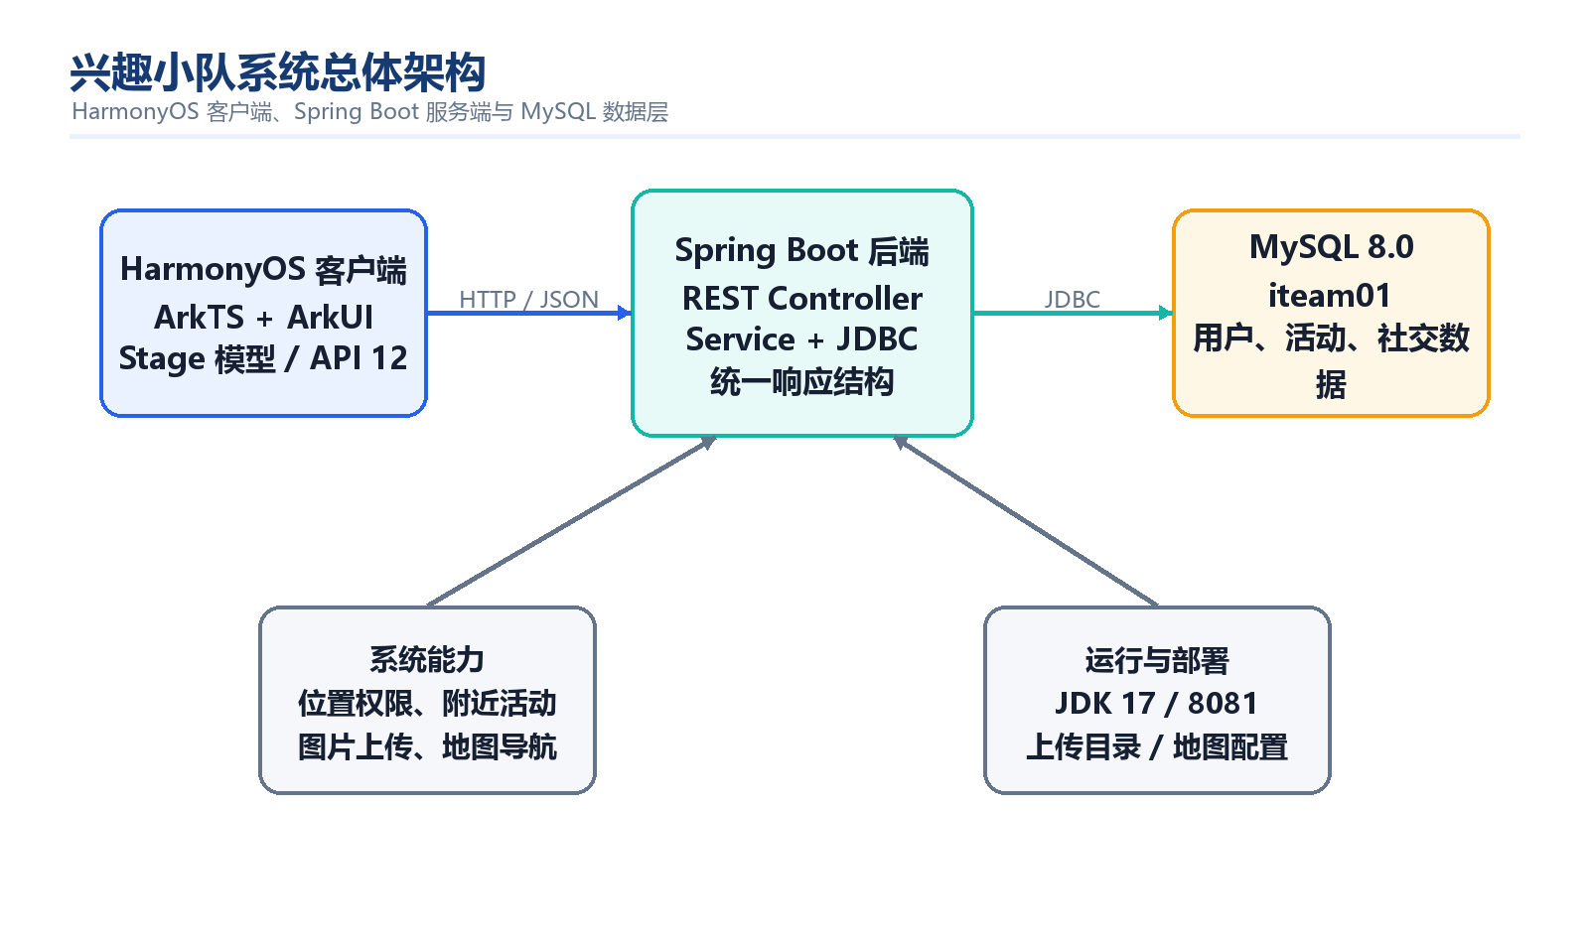
图1 兴趣小队系统总体架构图
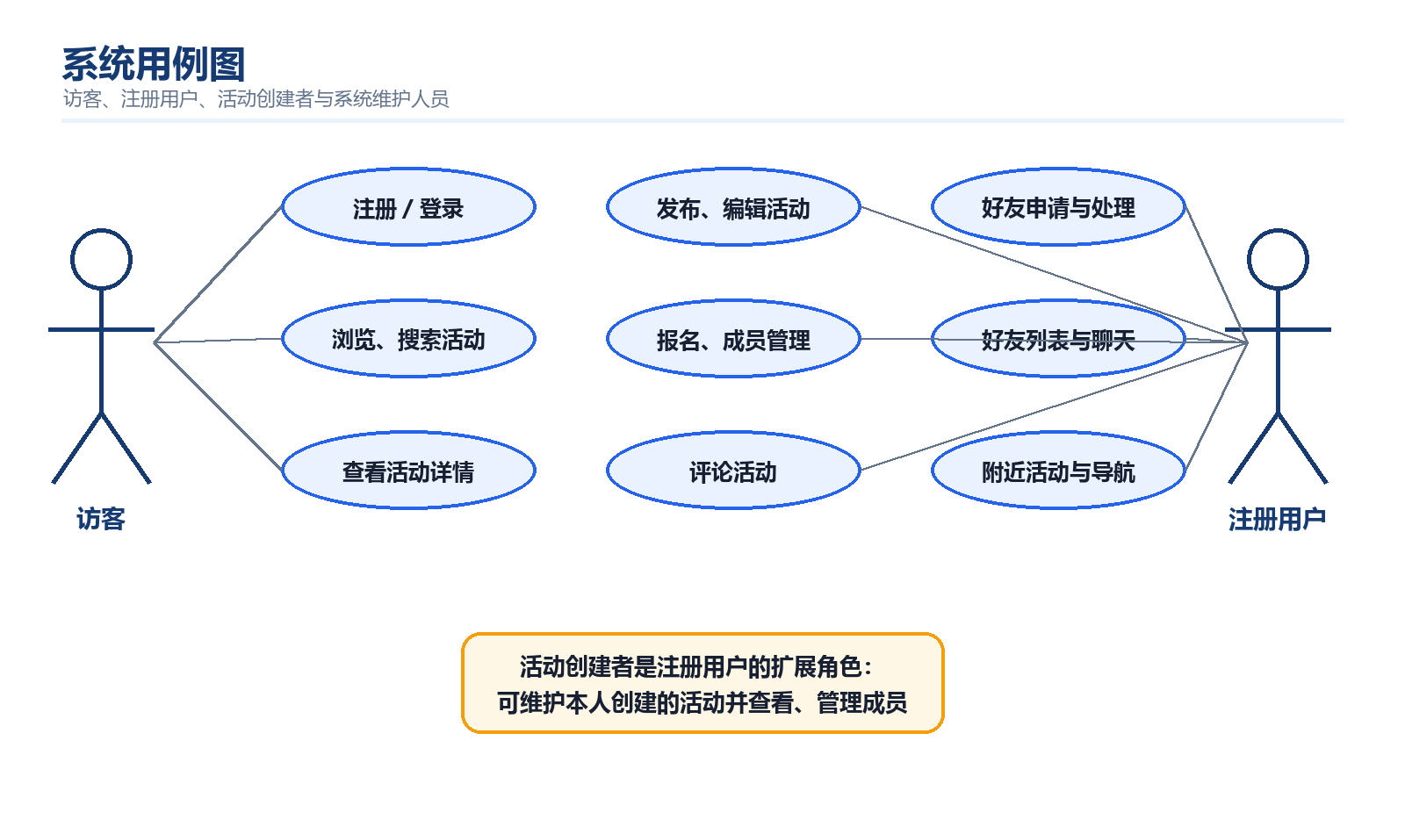
图2 兴趣小队系统用例图
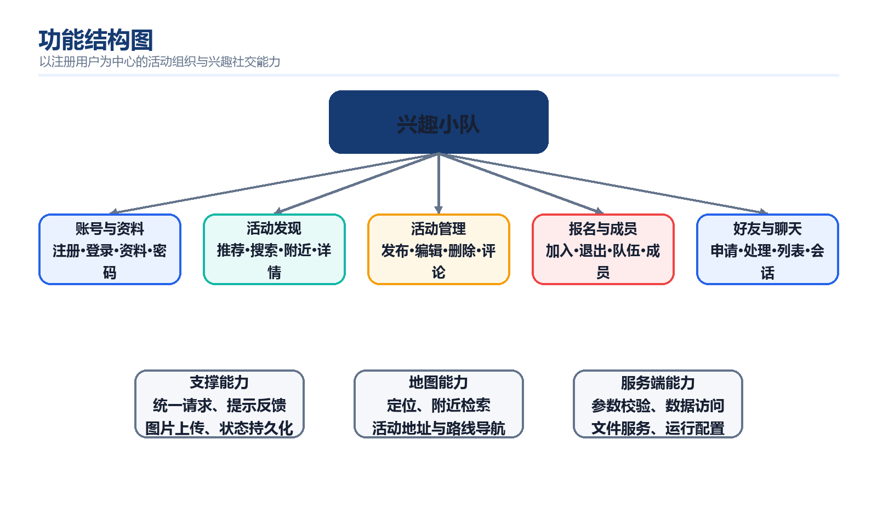
图3 兴趣小队功能结构图

2.2 功能性需求分类
功能性需求按照账号与资料、活动发现与地图、活动发布与管理、报名与成员、好友与聊天和公共支撑分类。

功能类别 | 子功能
活动发布与管理 | 注册、登录、退出、资料查看与编辑、头像上传、密码修改。
活动发布与管理 | 活动列表、推荐、搜索、详情、评论、附近活动和地址导航。
活动发布与管理 | 发布活动、图片上传、编辑、删除和我创建的活动。
公共支撑 | 报名状态、报名切换、我的队伍、成员列表和创建者添加成员。
公共支撑 | 发送/处理好友申请、关系状态、好友列表和一对一聊天。
公共支撑 | 统一 HTTP 请求、统一响应、错误反馈、文件存储和数据库持久化。

功能类别 | 子功能
活动发布与管理 | FR-2.3.1 注册；FR-2.3.2 登录与退出；FR-2.3.3 资料编辑；FR-2.3.4 头像与密码。
活动发布与管理 | FR-2.4.1 列表/推荐/搜索；FR-2.4.2 详情/评论；FR-2.4.3 附近；FR-2.4.4 导航。
活动发布与管理 | FR-2.5.1 发布；FR-2.5.2 编辑/删除；FR-2.5.3 我创建的活动。
 | FR-2.6.1 报名状态；FR-2.6.2 队伍/成员；FR-2.6.3 创建者添加成员。
 | FR-2.7.1 发送申请；FR-2.7.2 处理申请/好友列表；FR-2.7.3 一对一聊天。

2.3 账号与个人资料
账号与个人资料功能负责用户身份建立、本地登录状态维护、公开资料管理和密码安全更新。

2.3.1 用户注册与登录
访客输入账号和密码注册；登录成功后客户端保存用户信息并进入首页，退出时清除本地状态。

2.3.1.1 描述和优先级
注册与登录为系统所有个性化功能的入口，优先级为高；重复账号、错误密码、空字段和网络失败必须给出可见提示。

2.3.1.2 输入
username、password；退出时使用 userId。

2.3.1.3 操作
客户端调用 /user/reg、/user/login 或 /user/logout；服务端校验用户并使用 BCrypt 处理密码。

2.3.1.4 输出
统一返回 { success, info, obj }；成功登录的 obj 包含不含密码字段的用户公开信息。

资料能力还包括 /user/info、/user/update、/user/updatePassword 和 /upload/uploadFile。

2.4 活动发现与地图
用户可浏览活动列表与推荐结果，按关键字或分类搜索，查看详情和评论，并基于位置查看附近活动或打开导航。

2.4.1 活动列表、推荐、搜索与详情
优先级：高。客户端调用 /event/list、/event/recommend、/event/searchEventInfoList 和 /event/info。
输入：用户标识、关键字、分类或活动标识；详情页同时查询报名状态和评论列表。
输出：活动卡片、详情、评论、创建者与当前用户状态；空数据和缺失字段不得导致页面崩溃。
2.4.2 附近活动与导航
客户端在用户授权后获取当前位置，调用 /event/nearbyList，并在地图或导航页面展示活动坐标和地址。
模拟器仅打开定位开关但未设置模拟位置时，应提示用户设置位置并允许重试；权限拒绝或服务关闭时说明原因。
2.4.3 活动评论
用户通过 /eventComment/listByEventId 查看评论，通过 /eventComment/insert 发布非空文本评论。
评论成功后刷新列表；非法用户、活动不存在或数据库异常时返回失败信息。

2.4.4 典型用例：用户登录
下表沿用模板用例格式，描述身份进入系统的完整交互。

用例名称 | 用户登录
用例编号 | UC-001
用例简介 | 用户使用已注册账号进入四 Tab 主页面。
优先级 | 高
前置条件 | 账号已存在，客户端可访问后端。
后置条件 | 客户端保存公开用户信息并进入首页。
操作流程 | 步骤 | 触发者 | 描述
操作流程 | 1 | 用户 | 输入账号和密码并点击登录。
操作流程 | 2 | 客户端 | 校验非空并请求 POST /user/login。
操作流程 | 3 | 服务端 | 验证密码并返回统一响应。
操作流程 | 4 | 客户端 | 保存用户信息，进入首页。
扩展流程 | 注册成功后返回登录页继续登录。
例外流程 | 账号不存在、密码错误或网络失败时显示提示。
包含
假设 | 后端和数据库可用。
约束条件 | 不得在日志或响应中返回密码。
输入及约束 | username、password 均不能为空。

2.5 活动发布与管理
用例名称 | 发布活动
用例编号 | UC-002
用例简介 | 登录用户创建一条可被其他用户发现和报名的活动。
优先级 | 高
前置条件 | 用户已登录，后端和数据库可用。
后置条件 | 活动写入 it_event 并显示在活动列表。
操作流程 | 步骤 | 触发者 | 描述
操作流程 | 1 | 用户 | 填写名称、介绍、地点、开始时间和坐标。
操作流程 | 2 | 客户端 | 可选上传图片，再调用 POST /event/insert。
操作流程 | 3 | 服务端 | 校验创建者和字段，保存活动并返回结果。
扩展流程 | 用户可不上传自定义图片。
例外流程 | 字段缺失、时间错误、上传或数据库失败时不创建活动。
包含
假设
约束条件 | 仅创建者可编辑或删除本人活动。
输入及约束 | 图片扩展名受限且单文件不超过 5MB。
活动创建者可上传图片并发布活动，随后在“我创建的活动”中查看、编辑或逻辑删除。

2.5.1 发布、编辑和删除活动
发布调用 /event/insert，编辑调用 /event/edit，删除调用 /event/delete；/event/myEventList 返回当前用户创建的活动。

2.6 报名与成员管理
详情页通过 /event/isJoin 区分创建者、已报名和未报名状态；/eventMember/join 切换报名，teamList/list 返回队伍与成员。

2.7 好友与聊天
成员资料可触发 /friend/sendApply；接收方在申请页调用 applyList 和 processApply；同意后双方可通过 getFriendList 进入一对一聊天。

2.7.1 好友关系状态
好友状态 0 表示无关系或拒绝，1 表示已成为好友，2 表示申请待处理；重复申请必须返回明确结果。

2.7.2 一对一聊天
好友进入 ChatPage 后通过 /chat/byUserIdFromAndTo 查询双方历史记录，通过 /chat/insert 发送非空文本消息。

2.8 关键业务流程
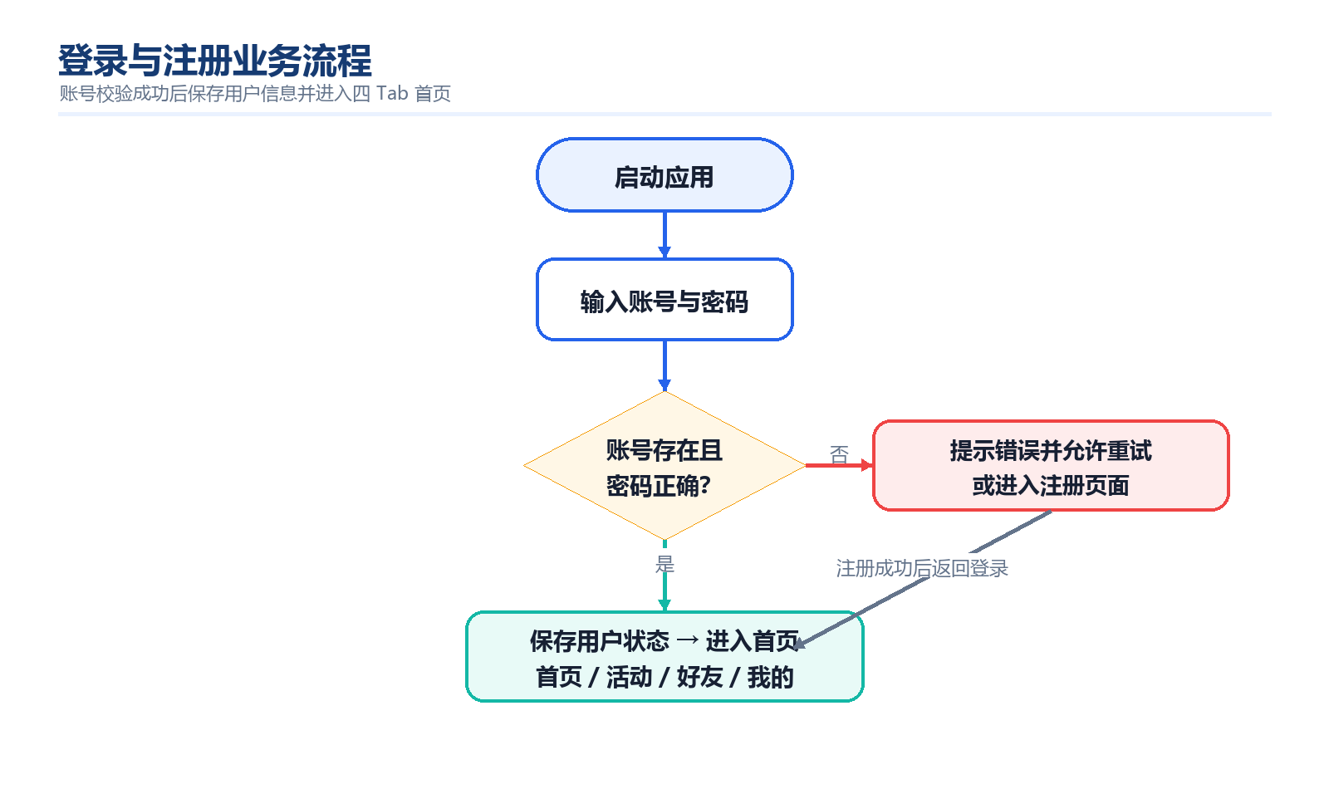
图4 登录与注册业务流程图
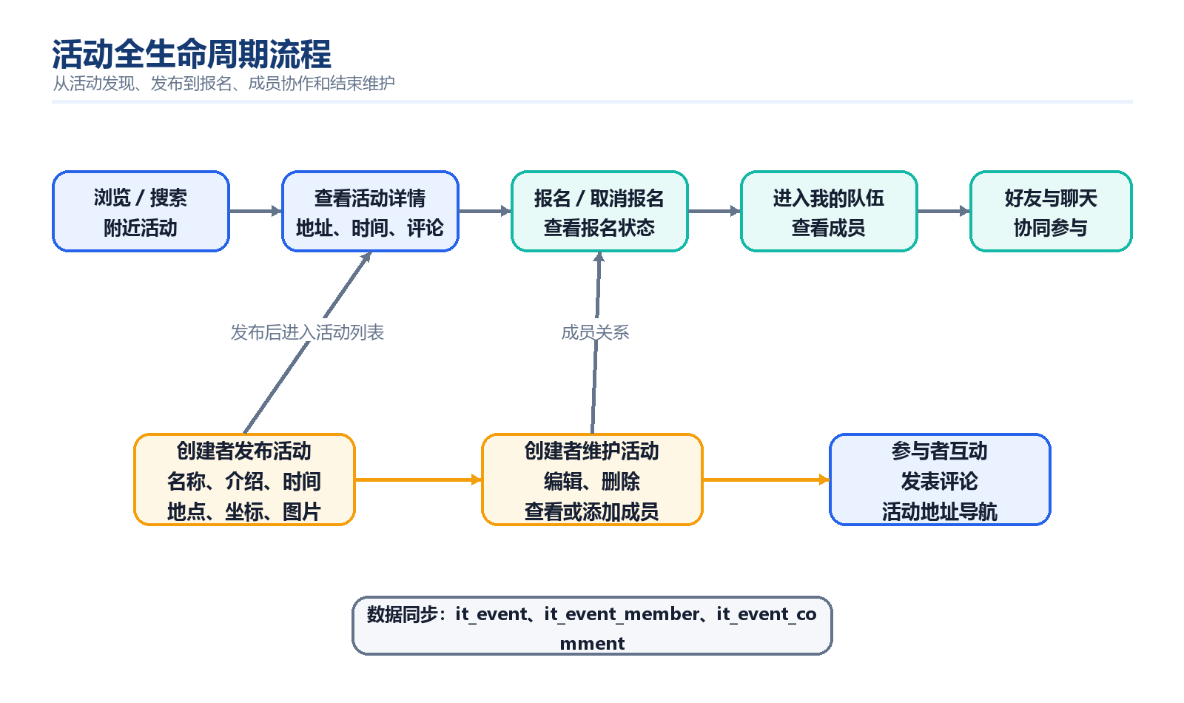
图5 活动发布、报名与管理流程图
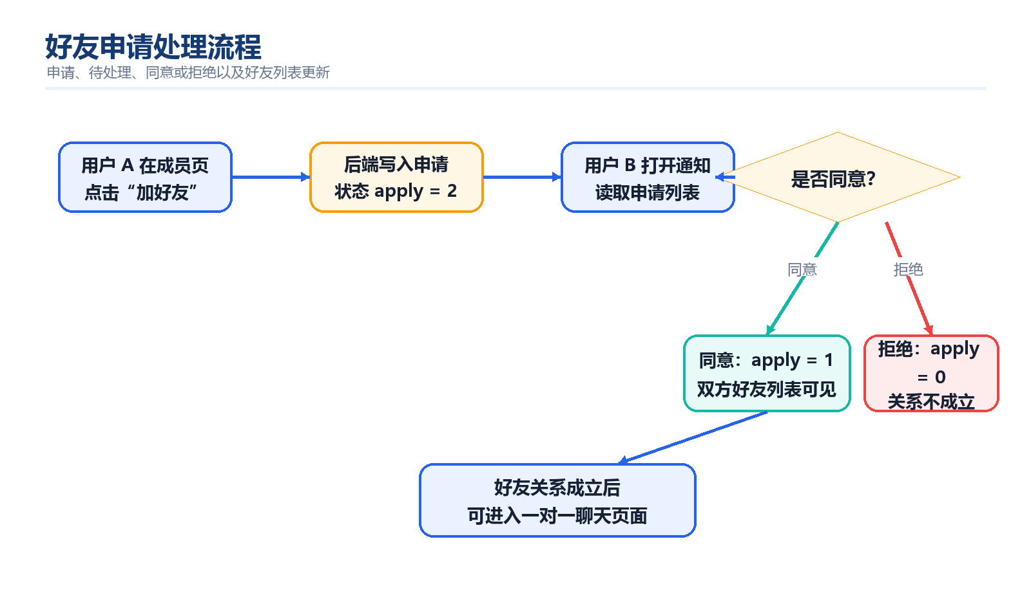
图6 好友申请处理流程图
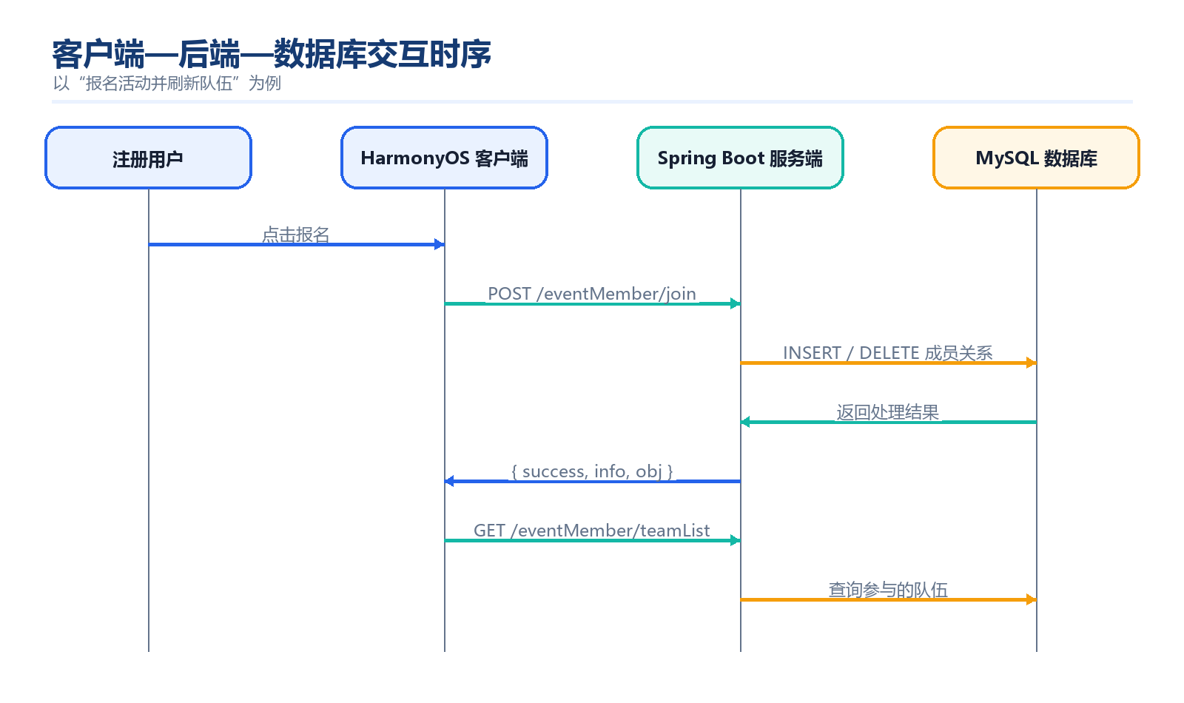
图7 客户端—后端—数据库交互时序图

2.9 典型用例清单
用例编号 | 用例名称
UC-001 | 用户登录
UC-002 | 发布活动
UC-003 | 报名或取消报名
UC-004 | 处理好友申请
UC-005 | 一对一聊天
UC-006 | 查看附近活动并导航

3. 产品的非功能性需求

3.1 用户界面需求
客户端界面必须与现有 ArkUI 视觉和交互保持一致，适配状态栏安全区，并对加载、成功、失败和空状态提供可见反馈。

需求名称 | 详细要求
UI-01 导航 | 登录后采用首页、活动、好友、我的四 Tab；当前 Tab 有明确状态。
UI-02 安全区 | 标题栏和右上角通知按钮位于系统状态栏下方，核心点击区域不小于 44vp。
UI-03 表单 | 账号、密码、活动和评论表单在请求前完成非空及格式校验。
UI-04 反馈 | 网络请求、报名、好友申请、保存和删除操作必须展示结果。
UI-05 空状态 | 活动、成员、好友、申请、评论和聊天列表为空时显示说明。
UI-06 返回 | 二级页面提供稳定可用的返回控件并保持路由一致。

3.2 性能需求
PER-01：在目标局域网开发环境中，普通查询接口 95% 响应时间验收目标不高于 2 秒；公网指标需在部署后实测。
- PER-02：注册、登录、报名、好友处理和消息发送等写操作目标响应时间不高于 3 秒。
- PER-03：客户端在请求期间显示加载或点击反馈，避免用户重复提交。
- PER-04：上传单文件不超过 5MB，服务端必须拒绝超限或不支持的扩展名。
- PER-05：列表采用增量加载或合理数量渲染，空响应和异常字段不得造成明显卡顿。
- PER-06：后端和数据库应支持课程演示级并发；正式容量需通过目标环境压测确定。
- PER-07：以上均为验收目标，不代表当前已经完成压力测试。

3.3 产品质量需求
质量属性应可通过代码检查、接口测试、客户端功能验证和部署检查进行度量与验收。

主要质量属性 | 详细要求
正确性 | 客户端参数、接口路径、响应结构和数据库字段保持一致。
健壮性 | 网络、定位、空响应、非法文件和重复关系不得导致进程崩溃。
可靠性 | 唯一约束、外键和级联规则维护核心关系一致性。
性能，效率 | 满足 3.2 的目标，并在目标环境记录实测结果。
易用性 | 核心流程步骤清晰，错误信息可理解并提供重试方式。
清晰性 | 页面、接口、模型和需求编号命名一致。
安全性 | 密码 BCrypt 存储；敏感配置运行时提供；公网使用 HTTPS。
可扩展性 | 客户端 API 封装、控制器和数据表按业务域组织。
兼容性 | HarmonyOS API 12；Java 17；MySQL 8.0。
可移植性 | 后端通过环境变量切换端口、数据库、上传和地图配置。
可维护性 | 源码、数据库脚本、启动脚本和文档纳入 Git 版本管理。
可测试性 | 后端具备 H2/MockMvc 合约测试，客户端需求可映射到页面和验收场景。

3.4 其他需求
其他需求包括：运行日志不得记录敏感值；上传路径必须规范化并阻止路径穿越；数据库定期备份；地图密钥不得提交；正式公网版应补充令牌认证、授权校验、HTTPS、隐私告知和数据保留策略。

4. 接口
客户端通过 BaseUrl + Path 访问 REST API，使用 JSON 或 multipart/form-data 交换数据；默认后端端口为 8081。
- 统一成功响应：{"success": true, "info": "说明", "obj": 数据或 null}；失败响应 success=false 并在 info 中提供可显示原因。
- 用户接口：POST /user/login、POST /user/reg、POST /user/logout、GET /user/info、PUT /user/update、PUT /user/updatePassword。
- 活动接口：/event/info、list、recommend、nearbyList、searchEventInfoList、insert、edit、delete、myEventList、isJoin；评论接口为 /eventComment/*；成员接口为 /eventMember/*。
社交接口：/friend/sendApply、applyList、processApply、status、getFriendList；聊天接口为 /chat/byUserIdFromAndTo、insert、delete。
支撑接口：POST /upload/uploadFile，字段名 file；GET /map/config；服务端通过 JDBC 访问 MySQL，客户端不得直接连接数据库。
接口域 | 方法与主要路径
用户 | POST /user/login、/user/reg、/user/logout；GET /user/info；PUT /user/update、/user/updatePassword
活动 | GET /event/info、list、recommend、nearbyList、searchEventInfoList、myEventList、isJoin；POST insert；PUT edit；DELETE delete
评论/成员 | GET /eventComment/listByEventId；POST /eventComment/insert；POST /eventMember/join；GET /eventMember/list、teamList
好友/聊天 | GET /friend/getFriendList、applyList、status；POST sendApply、processApply；GET /chat/byUserIdFromAndTo；POST /chat/insert
上传/地图 | POST /upload/uploadFile；GET /map/config

附录A：需求建模与分析报告
需求模型采用系统架构图、功能结构图、用例图、业务流程图、交互时序图和数据实体关系图表达。

A.1 客户端—服务端交互模型
客户端所有业务请求先经过统一 API 封装，服务端校验并通过 JDBC 持久化，再返回统一响应。
图A-1 客户端—后端—数据库交互时序图

A.2 核心数据实体关系模型
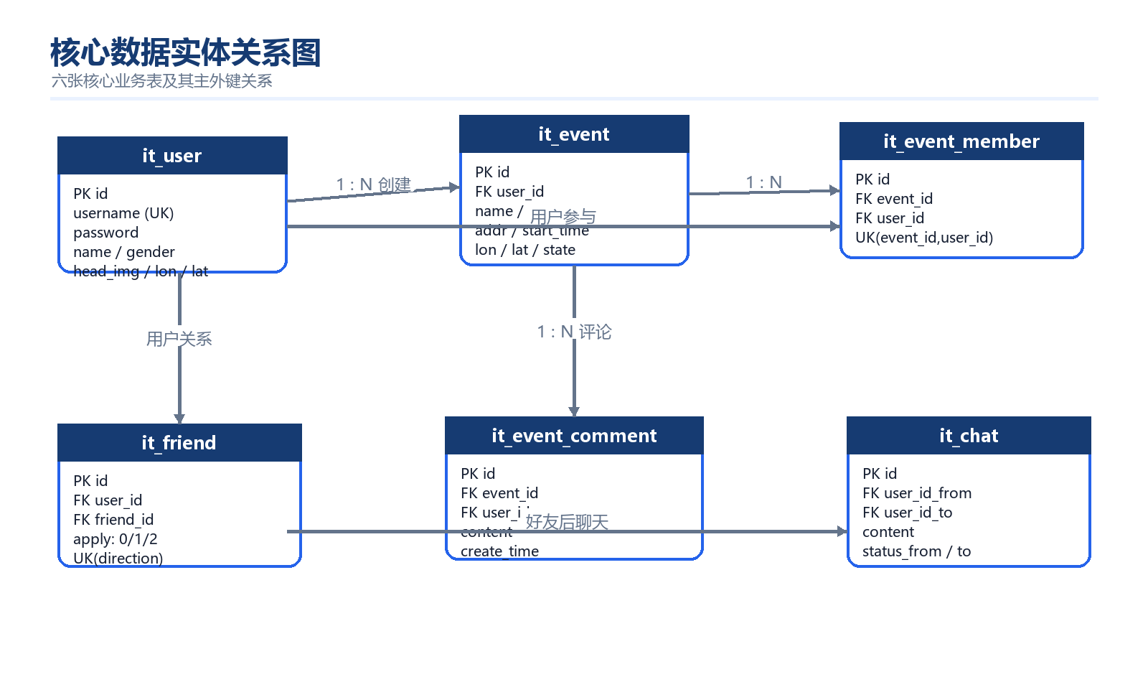
图A-2 核心数据实体关系图

附录B：需求跟踪矩阵
需求跟踪矩阵将功能需求映射到客户端页面、服务端接口、数据库表和验收方式。
- FR-2.3：LoginPage/RegisterPage/UserEditPage；/user/*；it_user；注册登录与资料测试。
- FR-2.4：HomeView/EventListPage/EventInfoPage/MapPage/NavigationPage；/event/*、/eventComment/*；it_event、it_event_comment。
- FR-2.5：EventEditPage/MyEventPage；/event/insert、edit、delete、myEventList；it_event。
- FR-2.6：EventInfoPage/TeamListPage；/eventMember/*；it_event_member。
- FR-2.7：FriendView/ApplyPage/ChatPage；/friend/*、/chat/*；it_friend、it_chat。
- NFR：module.json5、application.yml、上传控制器、BCrypt、数据库约束及部署检查。
- 每一项需求均应至少对应一个正常流程验收和一个异常流程验收。
- 需求变更时应同步更新源码、接口说明、测试记录和本矩阵。

附录C：需求确认
需求确认分为正式技术评审和责任人承诺。评审应检查范围、完整性、一致性、可测试性、接口兼容性和安全约束，修改完成后由项目负责人、客户/教师代表和测试负责人签字确认。

需求评审报告摘要
需求文档 | 《兴趣小队软件需求规格说明书》，QST-班号-INTEREST-TEAM-DOC-RS，1.0，兴趣小队项目组，2026-09-12
需求评审报告 | 评审日期及评审人员由正式评审会议填写。
评审结论 | [ ] 工作成果合格，“无需修改”或者“需要轻微修改但不必再审核”。  [√] 工作成果基本合格，需要作少量的修改，之后通过审核即可。  [ ] 工作成果不合格，需要作比较大的修改，之后必须重新对其评审。
评审意见 | 重点检查功能范围、接口真实性、数据模型、非功能目标和未实现边界。
评审小组成员 | 项目负责人、客户端负责人、后端/数据库负责人、测试负责人、教师/客户代表。

需求承诺
需求文档 | 《兴趣小队软件需求规格说明书》，版本 1.0，兴趣小队项目组，2026-09-12
客户承诺 | 确认本文档描述的产品范围和验收目标。签字：________ 日期：________
项目经理承诺 | 承诺按本需求组织开发、测试和变更控制。签字：________ 日期：________

